COMUNICATO STAMPA
ALBUMARTE presenta
Martin Piaček
Frutteto. Il breve archivio del dono.

Mostra personale e installazione site-specific
A cura di Lýdia Pribišová

INAUGURAZIONE
SABATO 24 FEBBRAIO 2024 H: 18.00 - 21.00

Mostra visitabile fino al 24 aprile 2024
Mercoledi giovedi e venerdi ore 15.00 – 19.00
Ingresso libero
AlbumArte Via Flaminia 122 Roma

Mostra realizzata con il supporto dei fondi pubblici dallo Slovak Art Council, dall'Accademia di Belle Arti di Bratislava, dall'Istituto Slovacco a Roma, in collaborazione con PILOT (Bratislava) e AlbumArte.

Curatrice del Padiglione Slovacchia alla 60ma Biennale di Venezia a fine aprile, Lýdia Pribišová, cura il suo sesto progetto ad AlbumArte, coinvolgendo uno dei più interessanti protagonisti della scena artistica slovacca Martin Piaček (Bratislava 1972) e realizzando la prima mostra personale dell’artista in Italia, dal titolo Frutteto. Il breve archivio del dono.

Martin Piaček è noto soprattutto come scultore che lavora sui temi della storia, degli eroi, dei cambiamenti dell'identità nazionale e delle contraddizioni delle narrazioni storiche. Attraverso questi temi egli confronta la memoria collettiva con quella personale. Nell'ambito della mostra ad AlbumArte, tuttavia, si concentra su un'altra linea distinta del suo lavoro, quella legata al suo attento interesse per l’ambiente e in questo progetto ne parla attraverso un frutteto e la vita delle piante che lo compongono.

“Nel 2017, Martin Piaček ha fondato un frutteto nel villaggio di Rajka che considera uno spazio "diverso", una metafora produttiva delle interazioni umane con il tempo e uno strumento di incontro creativo tra persone, natura e arte. Intende il frutteto come un'attività esistenziale, estetica e politica di (creazione di) differenza. Considera il frutteto come una "eterotopia", capace di unire una moltitudine di sforzi contraddittori. È un luogo che combina la produzione con il tempo libero, l'utilità con la bellezza, il lavoro con la contemplazione, la cura del paesaggio con la restituzione, lo sforzo fisico con il piacere estetico, i parassiti con il raccolto, e che promuove le connessioni interpersonali e le connessioni umane con altre forme di vita non umane. Il frutteto crea una rete di situazioni di vita dinamiche che si svolgono in tempo reale. È uno spazio di temporalità e perpetuità, di permeabilità e flusso, di pianificato e indeterminato. Il tempo delle piante, tuttavia, è diverso dal tempo umano. Gli alberi crescono lentamente, il noce longevo inizia a dare i suoi frutti dopo 10-15 anni. Da qui nasce la malinconia dell'artista, la sua sensazione di impossibilità di raggiungere l'obiettivo desiderato: il frutteto sarà pienamente produttivo solo nella sua vecchiaia. Sulla base di queste contraddizioni, il frutteto è pieno di potenziale microcosmico; diventa gradualmente un sito analitico che non solo rappresenta una diversa percezione della vegetazione nel nostro tempo, ma è un barometro del cambiamento dell'ambiente sociale e culturale del paesaggio. Questo offre un terreno fertile per immaginare realtà alternative.
Il frutteto di Rajka è un modello di studio che l'artista ha trasferito nello spazio espositivo di AlbumArte. Egli ha riflettuto a lungo sulla sua struttura, realizzando diversi disegni che ne hanno modificato la pianta e la morfologia. (…)” (L.P.)
L'artista nutre un interesse di lunga data per le tradizioni della frutticoltura e per gli aspetti ecologici dell'uso del territorio. Come dice lui stesso, “questi tempi hanno bisogno di progetti come questo. Siamo alienati dal mondo naturale e lo vediamo come qualcosa da soggiogare e sfruttare. Con la sua enfasi sui cicli della vita e del consumo, il progetto del frutteto ci invita a ripensare il nostro rapporto e la nostra responsabilità nei confronti della natura. Da un altro punto di vista, si tratta di una dissoluzione a lungo termine dei confini tra realtà e rappresentazione, che ci sfida a riflettere sul ruolo dell'arte nel rinnovamento dello spazio e del tempo contemporaneo.”
La mostra, che sarà visitabile fino al 24 aprile 2024 (mercoledì, giovedì e venerdì ore 15.00-19.00), è realizzata con il supporto dei fondi pubblici dello Slovak Art Council, dell'Accademia di Belle Arti di Bratislava e dell’Istituto Slovacco a Roma. In collaborazione con PILOT (Bratislava) e AlbumArte.

Martin Piaček (Bratislava, 1972) è artista e responsabile dello studio vvv presso il Dipartimento Intermedia dell'Accademia di Belle Arti e Design di Bratislava. Formatosi in scultura, lavora con un'ampia gamma di media e strategie, cercando di riconsiderare le tecniche e i materiali scultorei tradizionali. Oltre alle sue pratiche artistiche e di insegnamento, è coinvolto in molti progetti curatoriali e organizzativi, in cui fornisce le sue competenze sullo spazio pubblico e sulla politica dei monumenti. Ha lavorato alla drammaturgia della serie di conferenze Soft Norm e, più recentemente, al progetto Liquid Dogmas (http://www.liquiddogmas.org), orientato a livello globale. È membro fondatore dell'associazione civica Public Pedestal (www.verejnypodstavec.com), del format espositivo DiStO (www.disto.sk) e sostenitore della piattaforma KU.BA (www.kulturnabratislava.sk). Le sue opere sono state presentate in mostre personali e in numerose mostre collettive in Slovacchia e all'estero. Recentemente i suoi progetti sono stati presentati, tra le altre, alla East Slovak Gallery di Košice (2020), alla Biennale Art Encounters di Timişoara (2019), Karlín Studios di Praga (2018), Futura Gallery di Praga (2017) e Kunsthalle di Bratislava (2016).

Con il supporto dei fondi pubblici di:
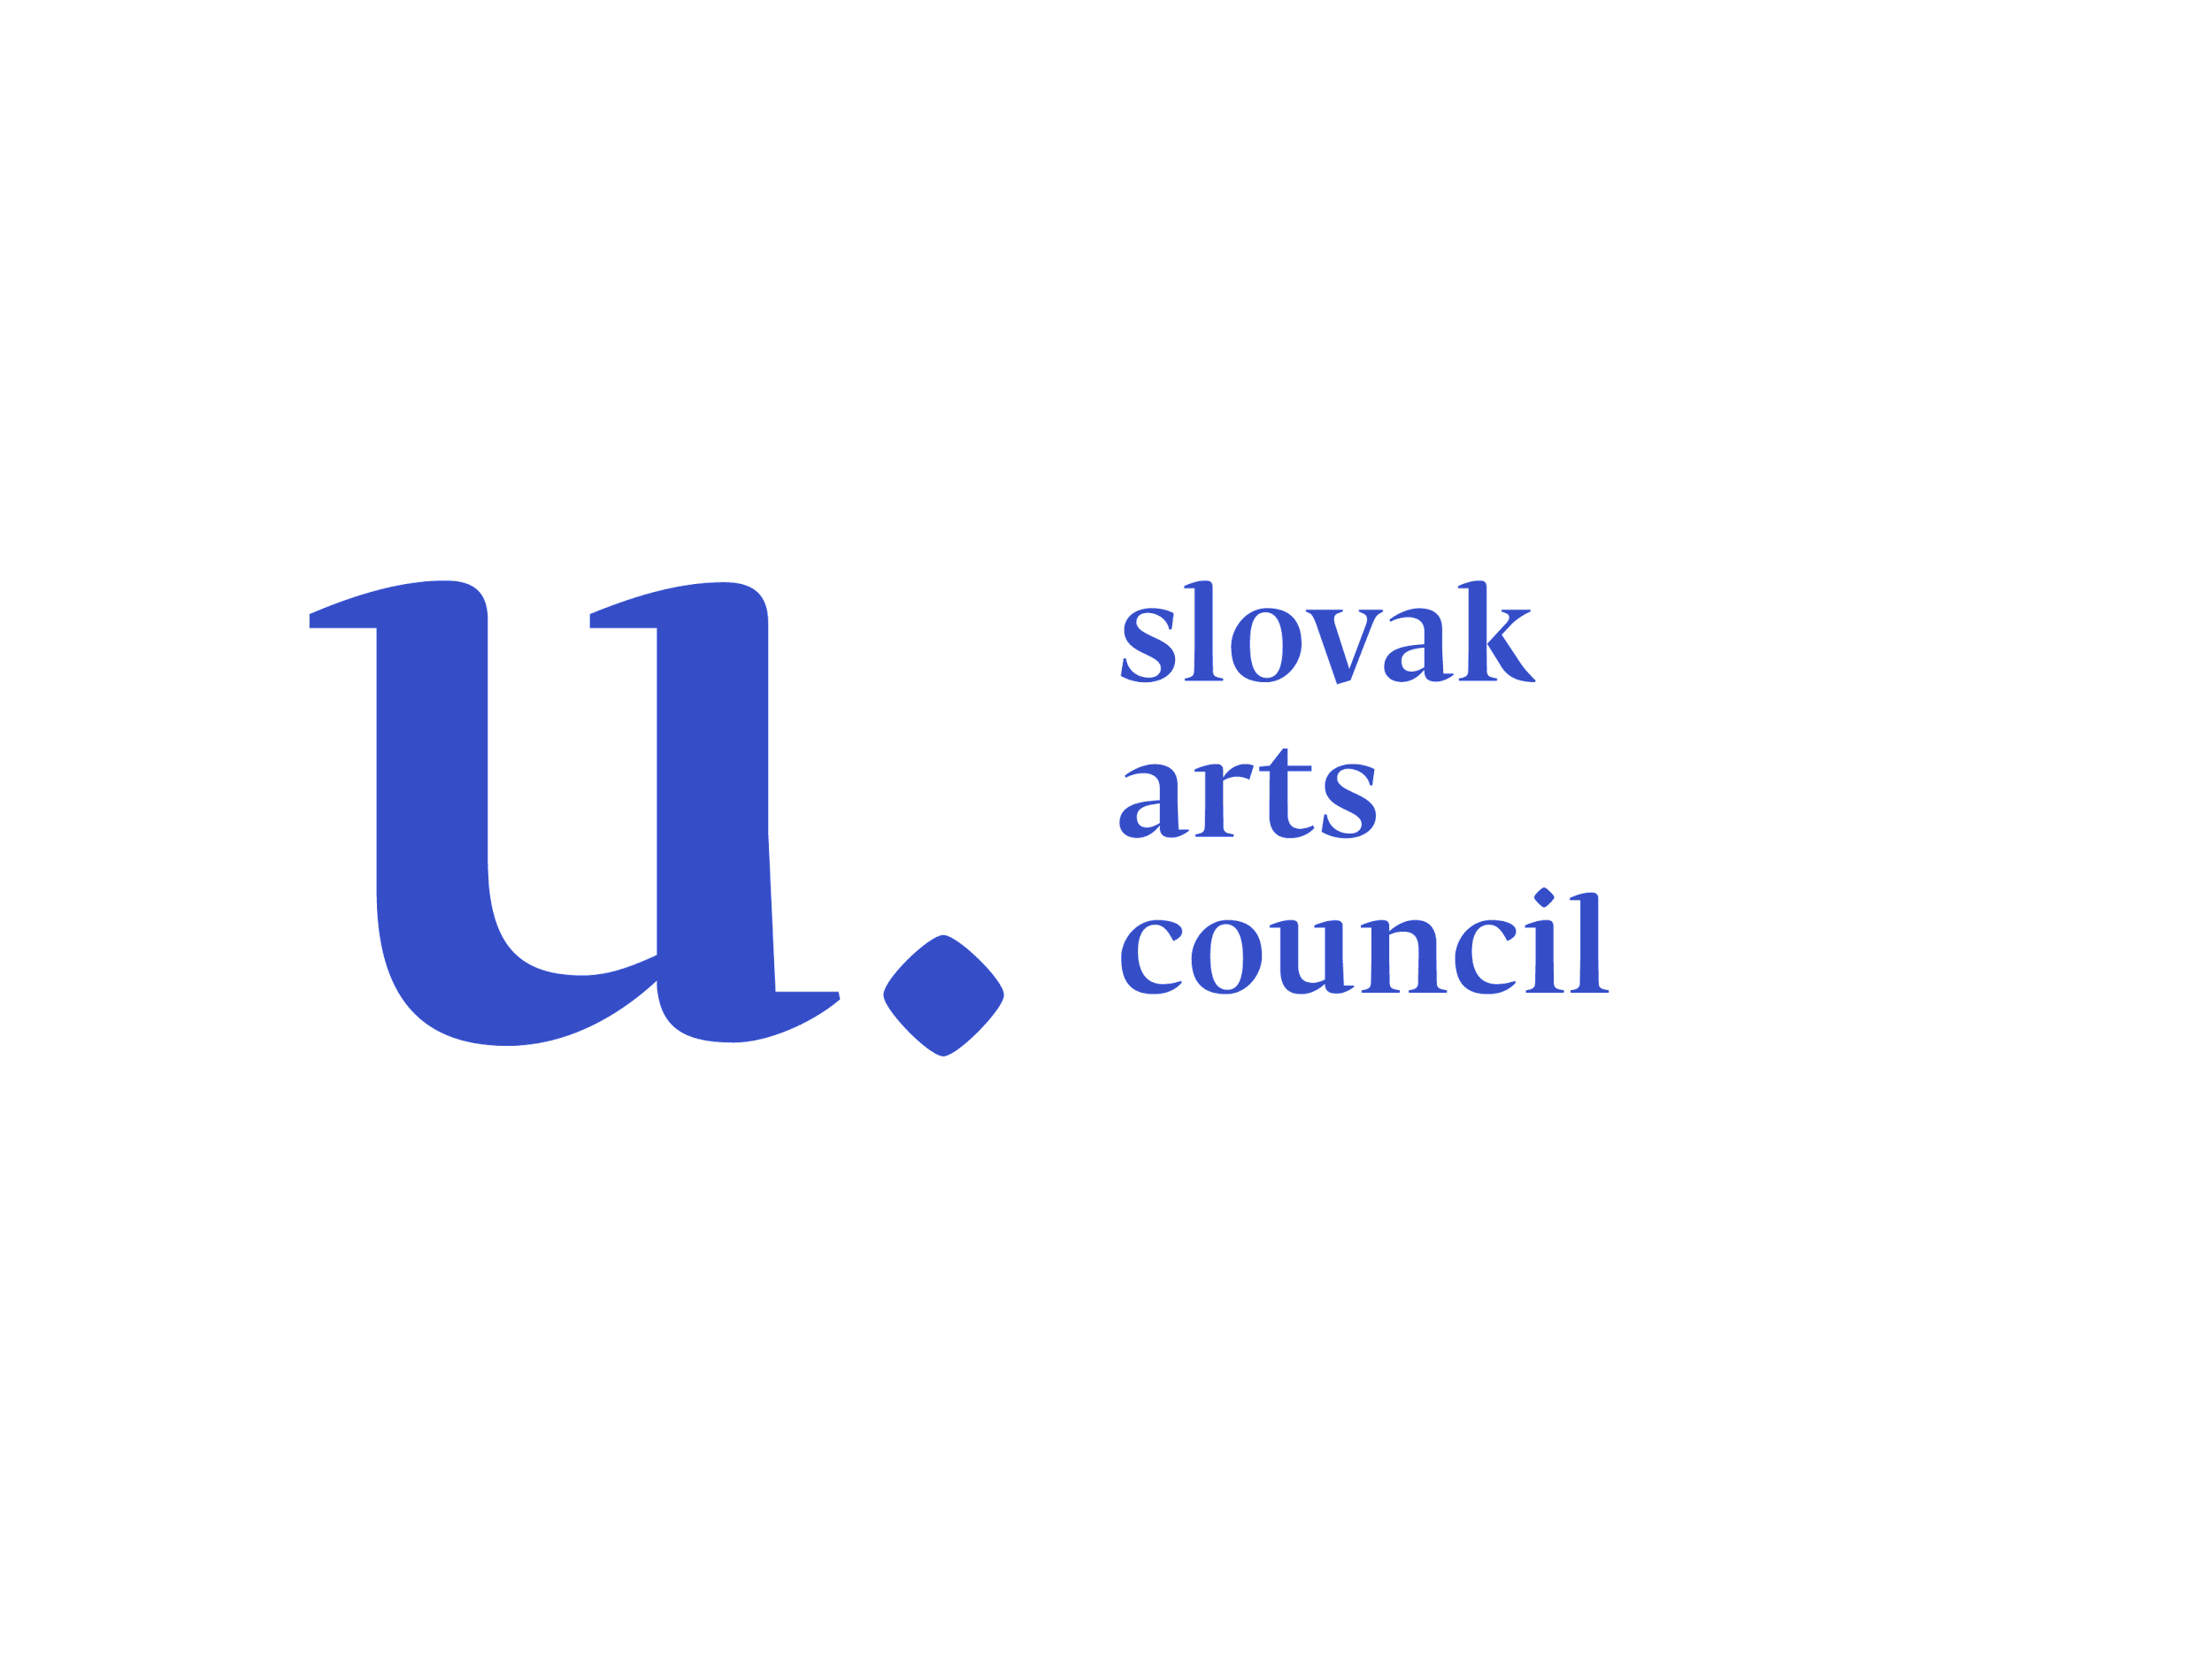

In collaborazione con:

SCHEDA TECNICA

TITOLO MOSTRA Frutteto. Il breve archivio del dono.
ARTISTA Martin Piaček
CURATRICE Lýdia Pribišová
QUANDO dal 24 febbraio al 24 aprile 2024
ORARI APERTURA Mercoledi giovedi e venerdi ore 15.00 – 19.00
INAUGURAZIONE sabato 24 febbraio 2024 H 18.00 - 21.00
DOVE AlbumArte Via Flaminia, 122 00196 Roma
Realizzata con il supporto dei fondi pubblici dallo Slovak Art Council, Accademia di Belle Arti di Bratislava e Istituto Slovacco a Roma. In collaborazione con PILOT (Bratislava) e AlbumArte.
INGRESSO LIBERO

